İGÜ Uzaktan Eğitim Birimi Kuruluş, İşleyiş ve Görev Yönergesi
BİRİNCİ BÖLÜM
Amaç, Kapsam, Dayanak ve Tanımlar
Amaç
MADDE 1 – (1) Bu Yönergenin amacı; İstanbul Gelişim Üniversitesi Uzaktan Eğitim Birimi’nin amaçlarına, faaliyet alanlarına, yönetim organlarına, yönetim organlarının görevlerine ve çalışma şekline ilişkin usul ve esasları düzenlemektir.
Kapsam
MADDE 2 – (1) Bu Yönerge; İstanbul Gelişim Üniversitesi Uzaktan Eğitim Birimi’nin amaçlarına, faaliyet alanlarına, yönetim organlarına, yönetim organlarının görevlerine ve çalışma şekline ilişkin hükümleri kapsar.
Dayanak
MADDE 3 – (1) Bu Yönerge; 2547 sayılı Yükseköğretim Kanununun 14. Maddesine dayanılarak hazırlanmıştır.
Tanımlar
MADDE 4 – (1) Bu Yönergede geçen;
a) Birim: İstanbul Gelişim Üniversitesi Uzaktan Eğitim Birimini,
b) Birim Koordinatörü: İstanbul Gelişim Üniversitesi Uzaktan Eğitim Biriminin Koordinatörünü,
c) Mütevelli Heyet: İstanbul Gelişim Üniversitesi Mütevelli Heyetini,
ç) Rektör: İstanbul Gelişim Üniversitesi Rektörünü,
d) Senato: İstanbul Gelişim Üniversitesi Senatosunu,
e) Üniversite: İstanbul Gelişim Üniversitesini,
ifade eder.
İKİNCİ BÖLÜM
Birimin Amaçları ve Faaliyet Alanları
Birimin amaçları
MADDE 5 – (1) Birimin amaçları şunlardır:
a) İletişim ve bilgi teknolojilerine dayalı olarak uzaktan eğitim ile ilgili araştırma geliştirme ve uygulama çalışmaları yapmak,
b) Ön lisans, lisans, lisansüstü eğitim programları kapsamında uzaktan yapılan eğitim için plan, program, koordinasyon ve uygulama faaliyetleri yürütmek.
c) Üniversitede verilmekte olan dersleri e-öğrenme temeline dayanan teknolojilerle desteklemek.
ç) Uzaktan eğitim sisteminin tüm aşamalarına akademik ve teknik destek sağlamak.
d) Üniversitede uzaktan eğitimin aksatılmadan yürütülmesiyle ilgili her türlü idari, teknik ve akademik faaliyetlerin yürütülmesini sağlayıcı tedbirleri almak.
e) Uzaktan eğitimin yürütüldüğü öğretim yönetim sistemi yazılımının çalışmasını temin etmek ve yönetimini gerçekleştirmek.
f) Üniversitede uzaktan eğitim sistemi için ihtiyaç duyulacak her türlü yazılımı tasarlamak veya mevcut yazılımları ihtiyaca göre güncellemek.
g) Uzaktan eğitim uygulaması olarak gerçekleştirilecek ders, seminer veya kurslar için web tabanlı öğretim materyalleri geliştirmek ve sistemi güncel tutmak.
Birimin faaliyet alanları
MADDE 6 – (1) Birimin faaliyet alanları şunlardır:
a) Uzaktan eğitim konularında araştırma ve geliştirme çalışmaları yapmak,
b) Üniversite tarafından yürütülmekte olan internet destekli öğretim çalışmaları için ders içeriklerini hazırlamak,
c) Uzaktan Eğitim ders içeriklerini gerçekleştirmek, bu konularda eğitmenlere danışmanlık yapmak ve gerekli koordinasyonu sağlamak,
ç) Bilgi toplumuna geçiş sürecinde eğitimlerin e-öğrenme vasıtasıyla yaygınlaştırılması için bilimsel ve teknolojik araştırmalar yapmak ve önermek,
d) Uzaktan eğitim ile ilgili araştırma ve uygulamalarda yerli ve yabancı kuruluşlarla işbirliği yapmak.
ÜÇÜNCÜ BÖLÜM
Birimin Organları ve Görevleri
Birimin organları
MADDE 7 – (1) Birimin organları şunlardır:
a) Birim Koordinatörü,
b) Birim Koordinatör Yardımcıları,
c) Danışma Kurulu,
d) Eğitmenler,
e) Uzmanlar.
Birim Koordinatörü
MADDE 8 – (1) Birim Koordinatörü, Üniversitenin aylıklı ve devamlı statüdeki personeli arasından Rektörün önerisi ve Mütevelli Heyet Başkanının onayıyla üç yıl için görevlendirilir. Süresi sona eren Birim Koordinatörü yeniden görevlendirilebilir. Birim Koordinatörü görevlendirildiği usul ile görevden alınabilir. Birim Koordinatörünün geçici olarak görevinden ayrılması halinde yerine Birim Koordinatör yardımcılarından birisi vekâlet eder.
Birim Koordinatörünün görevleri
MADDE 9 – (1) Birim Koordinatörünün görevleri şunlardır:
a) Birimi amaçları doğrultusunda yönetmek, birim çalışmalarını koordine etmek.
b) Birimin yıllık faaliyet raporunu ve bir sonraki yıla ait çalışma programını düzenlemek ve Rektörün onayına sunmak.
c) Birimin idari işlerini yürütmek, personel ihtiyacını belirlemek ve Rektörün onayına sunmak.
ç) Yurt içi ve yurt dışı Uzaktan Eğitim Birimleri ile işbirliği yapmak.
d) Uzaktan Eğitim Biriminin Üniversitenin diğer birimleriyle olan bilgi faaliyetlerine ilişkin koordinasyonunu sağlamak.
e) İnternet üzerinden uzaktan eğitim yapacak olan ön lisans, lisans ve lisansüstü program ve bölümleri, bölüm/program başkanlarının, ilgili birim yöneticilerinin görüşlerini alarak Rektörün onayına sunmak.
f) Uzaktan eğitim yapan önlisans, lisans veya lisansüstü programlarının görüşülmesi sırasında birimleri işleyiş hakkında bilgilendirmek veya toplantılara katılmak.
g) Uzaktan Eğitim Biriminde görev alan Eğitmenlerin gerekli konularda bilgilendirilmesini sağlamak ve ders içeriklerin eğitimlerini hazırlamak.
Birim Koordinatör yardımcısı
MADDE 10 – (1) Birim Koordinatörü, Birim çalışmalarından kendisine yardımcı olmak üzere, Üniversite personeli arasından en fazla iki kişiyi merkez yardımcısı olarak görevlendirmek üzere Rektörün onayına sunar.
(2) Birim koordinatör yardımcıları, Birim Koordinatörü ile işbirliği içinde merkez çalışmalarında Koordinatöre yardımcı olur. Birim Koordinatörünün olmadığı zamanlarda Birim Koordinatörü adına Birimi yönetir.
Danışma kurulu
MADDE 11 – (1) Danışma Kurulu; Koordinatör Rektör yardımcısı, Birim koordinatörü ve Rektör tarafından üç yıl için görevlendirilecek üç öğretim elemanı olmak üzere, toplam 5 üyeden oluşur.
( 2)Danışma Kurulu toplantılarına Rektör veya Kurulda yer alan Koordinatör Rektör Yardımcısı başkanlık eder.
(3) Görev süresi biten üye tekrar görevlendirilebilir.
(4) Danışma Kurulu, Rektör ve Koordinatör Rektör Yardımcısının daveti üzerine yılda en az iki defa toplanır. Danışma Kurulu üye tam sayısının salt çoğunluğu ile toplanır ve kararlar oy çokluğu ile alınır.
Eğitmenler
MADDE 12 – (1) Eğitmenler, Uzaktan Eğitim Sistemi ile verilen derslerde görev alacak öğretim elemanlarından oluşur. Uzaktan Eğitim ile verilen dersler için ihtiyaç durumunda kendi alanında uzmanlaşmış eğitimciler de görevlendirilebilir. Yurtiçi ve yurtdışı her üniversiteden öğretim elemanları da uzaktan eğitim sistemde görev alabilir.
Uzmanlar
MADDE 13 – (1) Uzmanlar, Uzaktan Eğitim Birim Koordinatörü ’nün önerisi ile hizmeti yürütecek sayıda Üniversite bünyesinden veya diğer kurumlardan görevlendirilir.
(2) Görevleri: Uzmanlar, Uzaktan Eğitim Birimi görevleriyle ilgili konularda gerekli ön araştırmaları yapmak, Öğretim Yönetim Sistemi, İçerik Geliştirme ve Tasarımı, Sistem ve platform üzerinde faaliyet planlarının geliştirilmesi ve uygulanmasında Birim Koordinatörüne yardımcı olur.

DÖRDÜNCÜ BÖLÜM
Uzaktan Eğitim Programlarının (Önlisans, Lisans Tamamlama, Lisans, Yüksek Lisans) Yürütme Süreci
Yüksek Öğretim Kurumu (YÖK) tarafından açılmasına izin verilen Uzaktan Eğitim Programlarına, Önlisans ve Lisans Programları için izleyen Eğitim-Öğretim yılı başında ve Yüksek Lisans Programları için izleyen yarıyıl başında öğrenci alımına başlanabilir. Uzaktan eğitim yapılmasına izin verilen programlarda tüm dersler senkron(eş zamanlı) olarak yürütülmektedir. Öğrenci alımına karar verilen Uzaktan Eğitim Programlarının başkanları ders dönemi öncesinde ve ders dönemi içerisinde Uzaktan Eğitim birimi ile aşağıda belirtilen çalışmaları tamamlaması gerekmektedir.
Ders Dönemi Öncesi Yapılması Gereken Çalışmalar
MADDE 14 - (a) Program Koordinatörleri ve İletişim Bilgileri IGUZEB’e bildirilmelidir.
(b) Her ders için Öğretim elemanları ve yardımcıları belirlenmelidir.
(c) Dersi birden fazla Eğitmen veriyorsa bunlardan bir tanesi “Ders Editörü” olarak belirlenmelidir.
(d) Ders anlatım esnasında LMS’nin (Öğrenim Yönetim Sistemi) kullanılmasına yardımcı olmak üzere IGUZEB tarafından bir personelin yetkilendirilmesi gerekmektedir.
(e) Uzaktan Eğitim Programlarında ders veren Eğitmenlerin ve tüm soruluların iletişim bilgileri (İş Tel, Cep Tel ve e-posta adresi) IGUZEB’e liste halinde sunulmalıdır. Bu bilgiler ile tüm eğitmenlere lms.gelisim.edu.tr sayfasında kullanmaları için kullanıcı hesapları yaratılacaktır.
(f) Her yarıyıl Başında LMS (Öğrenim Yönetim Sistemi) bilgilendirme toplantısı yapılması gerekmektedir.
(g) Senkron(eşzamanlı) derslerde IGUZEB’ deki “ ders kabinleri” kullanılmalıdır.
(h) Derslerin başlamasından önce her Eğitmen Uzaktan Eğitim dersi ile ilgili “ Ders İzlenesini” güncellemelidir.
(ı) Derse ait tüm belgelerin (sunum, yazılı metin, makale, video vb.) eğitmenler tarafından hazırlanıp, ilgili derse ait sayfaya yüklenmesi, sunumların Uzaktan Eğitim Birimi tarafından belirlenen şablona uygun olacak şekilde hazırlanması gerekmektedir. Sunum ve yazılı metin için şablonlar Uzaktan Eğitim Birimi tarafından oluşturulmuştur.
(i) Dersler ile ilgili ders notu, soru ve ödev gibi yazılı metinler lms.gelisim.edu.tr adresi üzerinden ilgili derse ait sayfadaki haftalara yüklenmelidir.
(j) Uzaktan Eğitim Programına ait haftalık ders programları dersler başlamadan en az iki hafta önce IGUZEB’e bildirilmelidir.
(k) Akademik takvime uygun olarak ara sınav, final ve bütünleme sınav tarihleri en az iki hafta önce IGUZEB’e bildirilmelidir.
(l) LMS(Öğrenim Yönetim Sistemi) kullanımına yardımcı olmak üzere hazırlanmış “Eğitmen Kılavuzuna,” gelişim.edu.tr adresi Uzaktan Eğitim Birimi sayfasından ulaşım sağlanacaktır.
Ders Dönemi Sırasında Dikkat Edilmesi Gereken Hususlar
MADDE 15 - (a) Senkron (eşzamanlı) ders saati öncesi ve sırasında dersin öğretim üyesine yardımcı olması ve teknik bir sıkıntı yaşanmaması için ders saatinden en az 15 dk. önce ilgili personelin hazır bulunması gerekmektedir.
(b) Senkron (eşzamanlı) ders anlatımlarından 5 dk. Öncesinde ilgili dersin öğretim üyesinin sunum dosyalarını yüklemesi, ses ve görüntü kontrollerini yapması gerekmektedir.
(c) Senkron (eşzamanlı) dersler sırasında kullanılacak sunumların sorunsuz bir şekilde yüklenmiş olması gerekir.
(d) Ders gün ve saatinde yapılan değişikliklerin öğrencilere zamanında duyurulabilmesi için değişikliklerin en az 2 gün önceden Uzaktan Eğitim Birimi’ne resmi yazıyla bildirilmesi gerekmektedir.
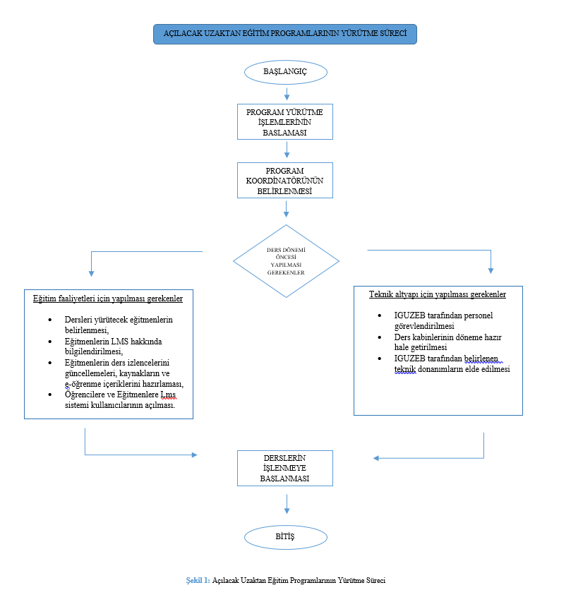

BEŞİNCİ BÖLÜM
Örgün Öğretim Veren Bir Programdaki Dersin Uzaktan Eğitim Yoluyla Yürütülmesine İlişkin Süreç
Fakülte/Enstitü/Yüksekokullara bağlı mevcut ön lisans, lisans, yüksek lisans, doktora programlarında verilen ders/dersleri uzaktan eğitim teknolojilerini kullanarak verilmesi ilişkin kurul kararının alınmasından sonra ders(ler)in yürütülmesi aşamasında izlenmesi gereken adımlar aşağıda listelenmiştir:
MADDE 16-(a) İlgili kuruma (fakülte/enstitü/yüksekokul) ait Kurul kararının IGUZEB’e iletilmesi gerekmektedir. Bir akademik dönemin başlamasından önce talebin IGUZEB’e iletilmesi durumunda dersin Uzaktan Eğitim ile verilmesi mümkün olabilecektir. YÖK belirlediği Ortak Zorunlu Derslerin oluşturulması, yapılandırılması ve hayata geçirilmesi IGUZEB tarafından koordine edilmektedir. Diğer derslerde talep eden birimin Kurul Kararı ile birlikte her ders için dersin kodu ve dersi verecek öğretim elemanının da bildirilmesi gerekmektedir.
(b) Uzaktan eğitim yoluyla yürütülecek dersin Eğitmeni ile IGUZEB ile görüşmesi gerekmektedir. Eğitmene dersin nasıl işleneceği, senkron (eş zamanlı) ve/veya asenkron (eş zamansız) eğitim konusunda bilgi verilmeli ve ders hazırlama ortamları tanıtılmalıdır.
(c) Eğitmen tarafından ders içeriklerinin hazırlanması, içeriklerin LMS sistemine hazır hale getirilmesi gerekmektedir.
i-Dersler senkron (eşzamanlı) verilecek ise eğitmenin ders içeriklerini, materyallerini ve sunumlarını hazırlaması ve sisteme yüklenmesi gerekmektedir. Bu durumda haftanın belirlenen gün ve saatinde internetten canlı ders yapılabilecektir.
ii- Dersler asenkron (eş zamansız) yapılacak ise, ders içeriklerinin, haftalık ders materyallerinin ve tüm kaynakların LMS sisteminde yer alması gerekmektedir. Derslerin bir sunum üzerinden anlatılması ve bunun video kaydı olarak sisteme konulması tercih edilen önemli bir eğitim materyalidir. Bu kayıtların hazırlanması için IGUZEB her türlü teknik desteği verebilmektedir. Bu amaçla İstanbul Gelişim Üniversitesi Uzaktan Eğitim Birimi kayıt stüdyoları kullanılabileceği gibi eğitmene Üniversite tarafından tahsis edilen bilgisayarında da bu sistemi kullanabilmek için IGUZEB’den destek alabilmektedir.
(d) Her yarıyıl Başında LMS (Öğrenim Yönetim Sistemi) bilgilendirme toplantısı yapılması gerekmektedir.
(e) Derslerin başlamasından önce her Eğitmen Uzaktan Eğitim dersi ile ilgili “ Ders İzlenesini” güncellemelidir.
(f) Derse ait tüm belgelerin (sunum, yazılı metin, makale, video vb.) eğitmenler tarafından hazırlanıp, ilgili derse ait sayfaya yüklenmesi, sunumların Uzaktan Eğitim Birimi tarafından belirlenen şablona uygun olacak şekilde hazırlanması gerekmektedir. Sunum ve yazılı metin için şablonlar Uzaktan Eğitim Birimi tarafından oluşturulmuştur.
(g) Senkron(eşzamanlı) derslerde IGUZEB’ deki “ ders kabinleri” kullanılmalıdır.
(h) Akademik takvime uygun olarak ara sınav, final ve bütünleme sınav tarihleri en az iki hafta önce IGUZEB’e bildirilmelidir.
(ı) LMS(Öğrenim Yönetim Sistemi) kullanımına yardımcı olmak üzere hazırlanmış “Eğitmen Kılavuzuna,” gelişim.edu.tr adresi Uzaktan Eğitim Birimi sayfasından ulaşım sağlanacaktır.

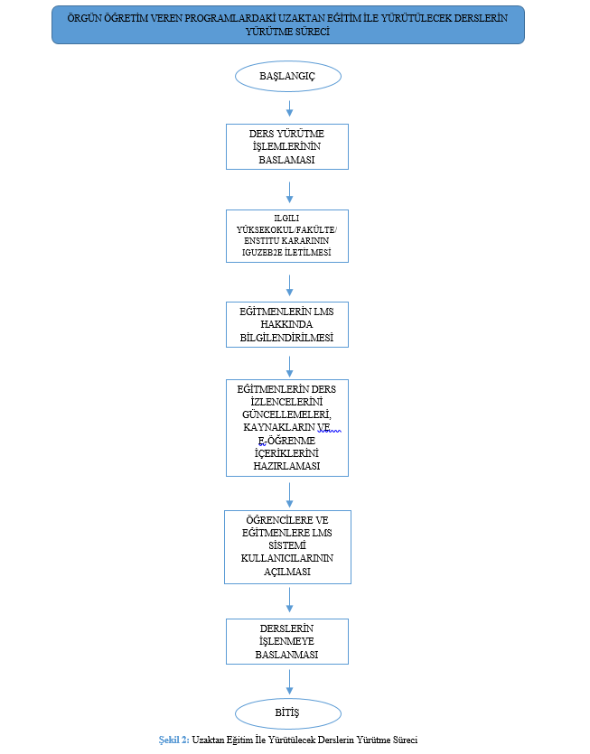

ALTINCI BÖLÜM
Örgün Öğretim Programlarında Yüz-Yüze Verilen Derslere Destek Amaçlı Öğrenim Yönetim Sistemi LMS’nin Kullanılması
Üniversitemizde mevcut ön lisans, lisans, yüksek lisans ve doktora programlarında verilmekte olan derslere destek amaçlı LMS kullanmak mümkün hale getirilmiştir. Mevcut bir dersin uzaktan eğitim ile desteklenmesi amacıyla eğitmenler tarafından Uzaktan Eğitim Birimi’ne yapılan müracaatlar olumlu sonuçlandığında izlenecek adımlar aşağıda belirtilmiştir:
MADDE 17– (a) Her yarıyıl Başında LMS (Öğrenim Yönetim Sistemi) bilgilendirme toplantısı yapılması gerekmektedir.
(b) Derslerin başlamasından önce her Eğitmen Uzaktan Eğitim dersi ile ilgili “ Ders İzlenesini” güncellemelidir.
(c) Derse ait tüm belgelerin (sunum, yazılı metin, makale, video vb.) eğitmenler tarafından hazırlanıp, ilgili derse ait sayfaya yüklenmesi, sunumların Uzaktan Eğitim Birimi tarafından belirlenen şablona uygun olacak şekilde hazırlanması gerekmektedir. Sunum ve yazılı metin için şablonlar Uzaktan Eğitim Birimi tarafından oluşturulmuştur.
(d) Akademik takvime uygun olarak ara sınav, final ve bütünleme sınav tarihleri en az iki hafta önce IGUZEB’e bildirilmelidir.
(e) LMS(Öğrenim Yönetim Sistemi) kullanımına yardımcı olmak üzere hazırlanmış “Eğitmen Kılavuzuna,” gelişim.edu.tr adresi Uzaktan Eğitim Birimi sayfasından ulaşım sağlanacaktır.

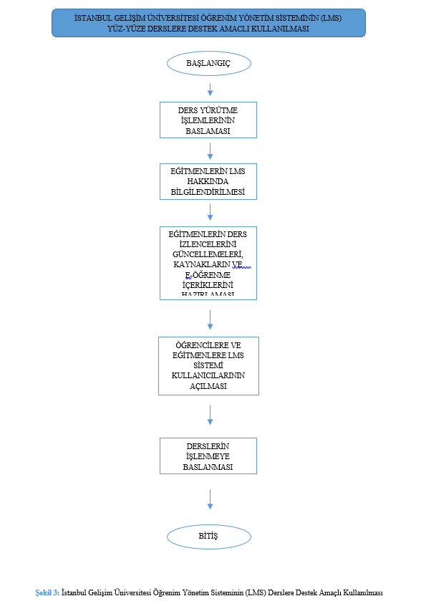

YEDİNCİ BÖLÜM
Çeşitli ve Son Hükümler
Hüküm bulunmayan haller
MADDE 18 – (1) Bu Yönergede hüküm bulunmayan hallerde, ilgili diğer mevzuat hükümleri ile Senato kararları uygulanır.
Yürürlük
MADDE 19 – (1) Bu Yönerge yayımı tarihinde yürürlüğe girer.
Yürütme
MADDE 20 – (1) Bu Yönerge hükümlerini İstanbul Gelişim Üniversitesi Rektörü yürütür.

